Construcción de la plataforma de evaluaciones técnicas
La plataforma permite crear, asignar y resolver evaluaciones técnicas de programación. Su construcción se centró en controlar el acceso de cada candidato, evaluar código de forma segura y conservar resultados verificables.

1 Entendimiento del problema
La plataforma debía permitir administrar pruebas técnicas de programación y resolverlas en un entorno controlado. El administrador prepara y asigna retos; el candidato accede solo a los que tiene disponibles, los resuelve y consulta su resultado.

Decisiones que guiaron esta etapa
- Se separan los roles de administrador y candidato para que cada persona vea únicamente las acciones que necesita.
- Se incluyen la asignación con fechas de disponibilidad para controlar quién puede presentar cada evaluación y cuándo.
- Se planteó la evaluación como un proceso de preguntas, intentos, envíos y resultados para conservar evidencia del recorrido.
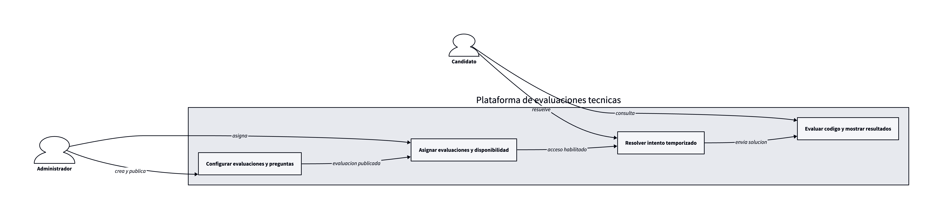

2 La base de datos como punto de partida
Antes de construir pantallas y endpoints, se definió qué información debía persistir y cómo se relacionaría. El modelo permite conservar la configuración de la evaluación, la asignación del candidato, el intento realizado y la evidencia de cada ejecución.

Por qué se tomaron estas decisiones
- Las entidades se separaron para mantener trazabilidad entre evaluación, pregunta, caso de prueba, envío y resultado.
- Los casos ocultos permiten validar soluciones sin revelar la lógica completa de evaluación.
- Las relaciones y reglas únicas reducen duplicados y protegen la consistencia de posiciones, asignaciones y resultados.
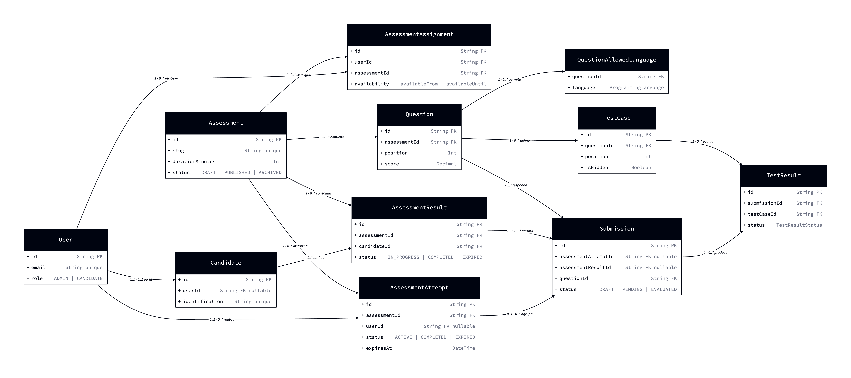

3 Arquitectura de la solución
La solución se construyó como un monolito modular: una aplicación web para los usuarios, una API que concentra las reglas del negocio, una base de datos relacional y un servicio externo que ejecuta el código de forma aislada.

Por qué se tomaron estas decisiones
- React y Vite permiten una interfaz rápida y separada para la experiencia de candidato y administración.
- NestJS organiza las reglas por módulos y evita mezclar autenticación, evaluaciones, intentos y ejecución.
- Judge0 se usa fuera del backend para no ejecutar código no confiable en el servidor de la aplicación.
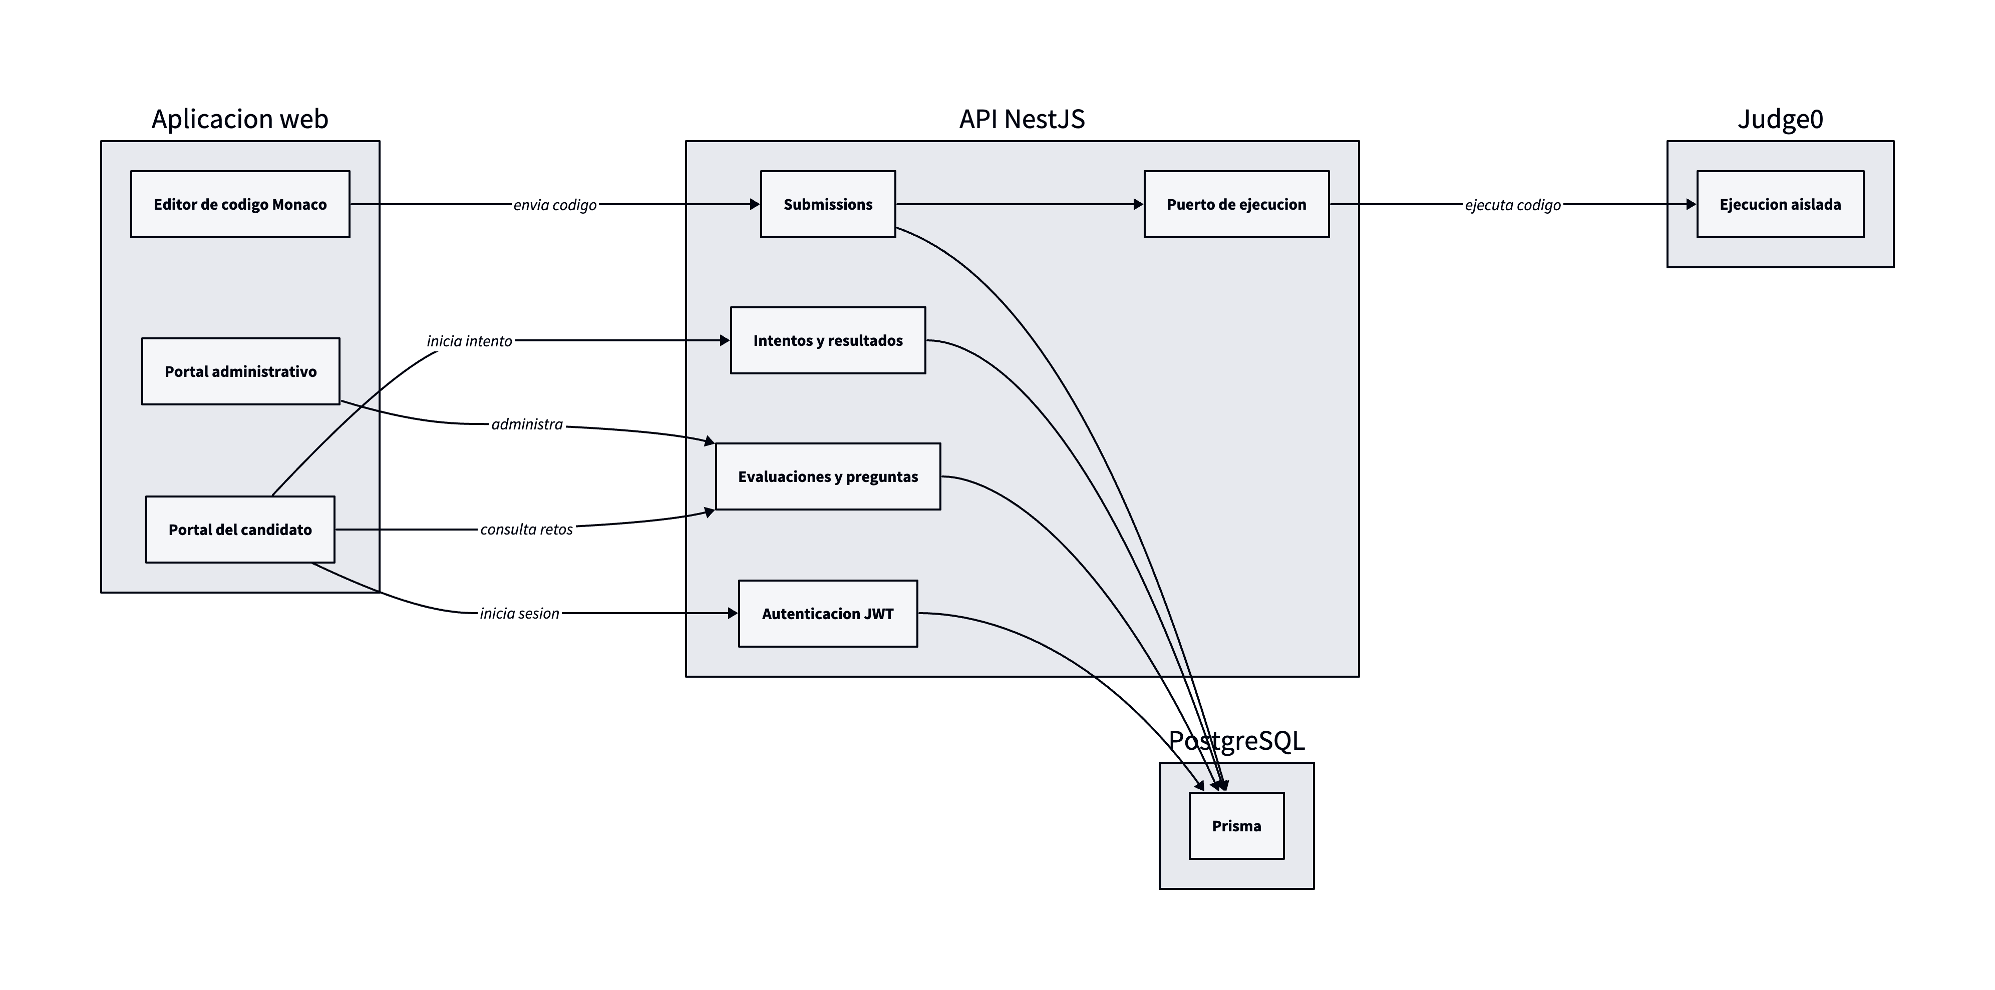

4 Recorrido de una evaluación
El candidato inicia sesión, consulta una evaluación asignada y comienza un intento que tiene hora de vencimiento. Después resuelve las preguntas, envía soluciones y recibe un resultado calculado con los casos de prueba configurados.

Por qué se tomaron estas decisiones
- El tiempo se valida en el servidor para que no dependa del reloj del navegador.
- Un intento activo puede recuperarse para evitar que el candidato pierda su progreso al recargar la aplicación.
- La plataforma guarda el avance y completa el intento cuando todas las preguntas tienen resultado.

5 Ejecución y Resultados
Cada solución se valida contra los casos de prueba de la pregunta. La API verifica el intento, delega la ejecución a Judge0, compara el resultado, guarda la evidencia y actualiza el progreso de la evaluación.

Por qué se tomaron estas decisiones
- La submission se reclama antes de ejecutarse para evitar dos evaluaciones concurrentes del mismo envío.
- Cada resultado se guarda por caso de prueba para poder explicar y auditar el puntaje obtenido.
- La respuesta al candidato oculta la información de los casos confidenciales, aunque estos sí cuenten en la calificación.
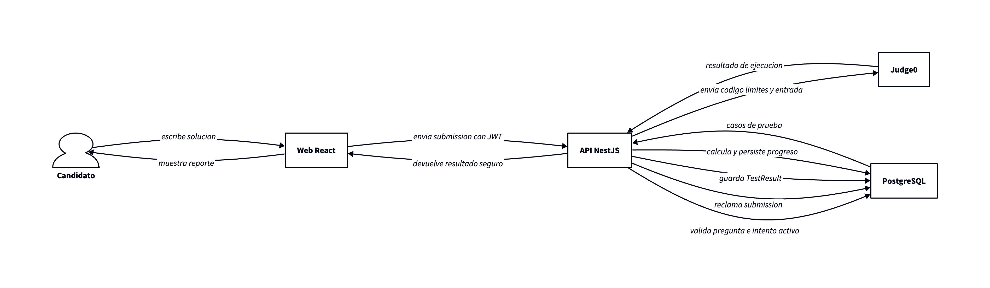

6 Estados y controles
Los estados hacen visible cuándo un intento o una solución puede avanzar. La autenticación, los roles, las asignaciones, los límites de ejecución y el vencimiento se validan en la API, no solo en la interfaz.

Por qué se tomaron estas decisiones
- Los estados evitan ejecutar o modificar una solución que ya fue evaluada o cuyo intento venció.
- JWT y roles protegen los recursos de candidato y administrador en la experiencia y en el backend.
- Los límites de CPU, memoria, procesos, tiempo y red reducen el riesgo al evaluar código de terceros.

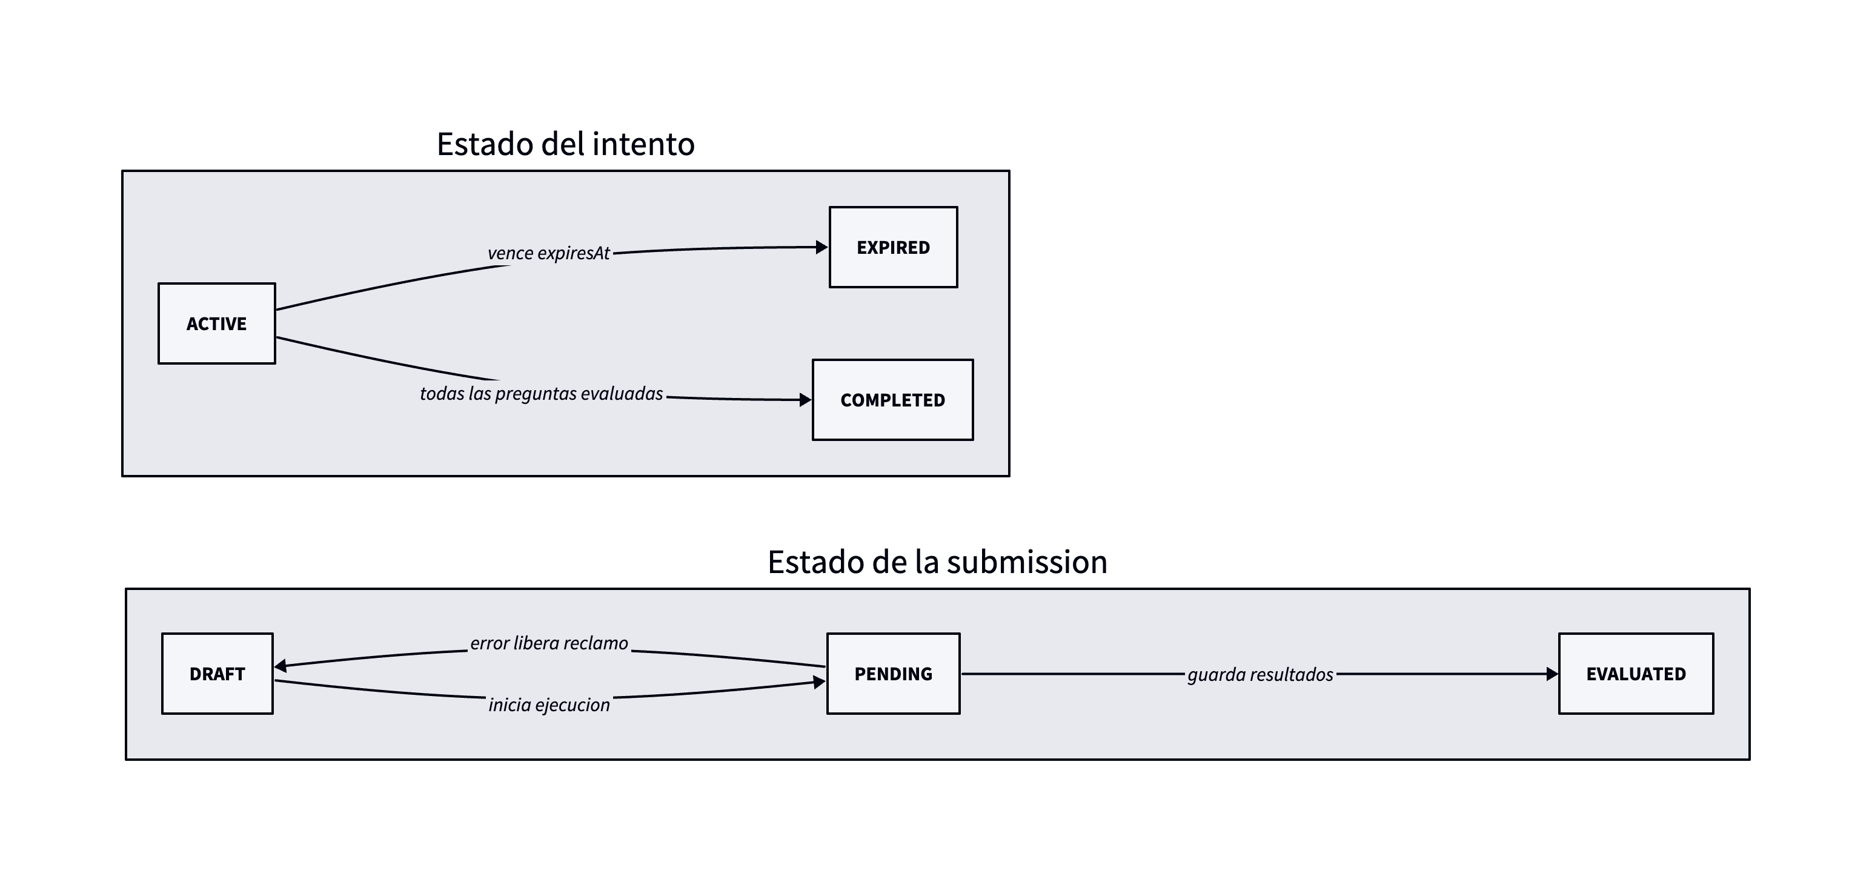

Conclusión
La plataforma se construyó separando las responsabilidades que más importan: administrar evaluaciones, controlar el acceso y el tiempo, ejecutar código de forma segura y conservar resultados verificables.

7 Seguridad y ejecución aislada
La ejecución de código se diseñó para que una solución escrita por un candidato no se ejecute de forma nativa dentro de la API ni del equipo que ejecuta la plataforma.

Aislamiento de la ejecución
- La API envía el código a Judge0 mediante CodeExecutionPort; el backend solo coordina la solicitud, recibe el resultado y lo persiste.
- Judge0 ejecuta el código en un entorno externo y aislado con red deshabilitada, por lo que la solución no puede acceder libremente a servicios internos.
- Cada ejecución tiene límites configurables: 2 segundos de CPU, 5 segundos de tiempo de pared, 128 MB de memoria, 32 procesos y 1 MB de archivos por defecto.
- La API también impone un límite total de espera para el proveedor; si no hay respuesta, la ejecución se controla como un error y no queda abierta indefinidamente.

Validación y control de acceso
- Las rutas usan JWT y roles. Además, el servidor valida que la evaluación esté asignada, esté disponible y que el intento permanezca activo antes y después de ejecutar código.
- El código recibido se valida antes de procesarse: máximo 30 000 caracteres, lenguaje permitido y hasta 20 submissions por intento.
- Los casos de prueba ocultos participan en la calificación, pero su entrada, salida esperada y detalle de ejecución no se devuelven al candidato.

Docker y manejo de configuración
- Docker Compose levanta PostgreSQL para un entorno local reproducible. La ejecución de soluciones no ocurre en ese contenedor ni en el contenedor de la API.
- La imagen de la API se ejecuta con un usuario de aplicación no privilegiado. Esto reduce el alcance del proceso incluso dentro de su propio contenedor.
- Las variables sensibles se mantienen fuera del repositorio mediante .env y .gitignore; el archivo .env.example contiene únicamente valores simulados.
[INSERTAR DIAGRAMA: SEGURIDAD Y EJECUCIÓN AISLADA]
Espacio reservado para el diagrama

